Інструкція з встановлення та запуску ПЗ «Клієнт-Банк»

Після завантаження з сайту Банка архіву з програмним забезпеченням необхідно:
- отримати в ІТ підрозділі ПАТ «ПФБ» персональні дані, щодо доступу до системи «Клієнт-Банк». Контактний телефон та адреса електронної пошти зазначені на сайті банку.
1. Створити на будь якому диску папку, наприклад C:\iFOBS та у ній папку KEY.
2. Розпакувати архів в створену папку C:\iFOBS.
3. На робочому столі Windows створити ярлик з посиланням на файл - С:\iFOBS\iFOBSClient.exe та перейменувати його, наприклад «ПФБ Клієнт-Банк».
4. Перемістити надані банком сертифікати у будь яке місце на комп’ютері. На гнучкий диск, USB накопичувач, папку на жорсткому диску. Наприклад, у створену раніше папку C:\IFOBS\KEY.
5. Запустити створений ярлик на виконання.
6. У вікні реєстрації
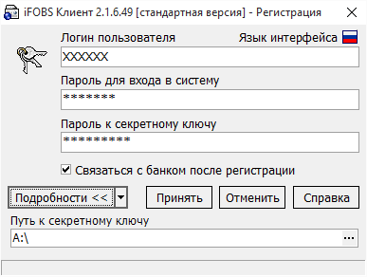

виконати наступні дії
Ввести у полях
«Логин пользователя», «Пароль пользователя», «Пароль к секретному ключу»
відповідні дані отримані у банку.
Натиснути стрілку біля кнопки «Подробности <<» та вибрати «Соединение с сервером»
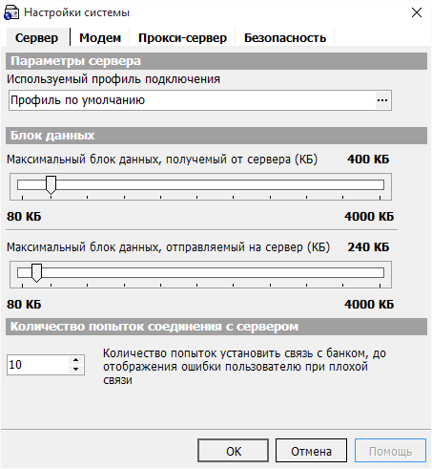
Натисніть кнопку справа від поля «Профиль по умолчанию»
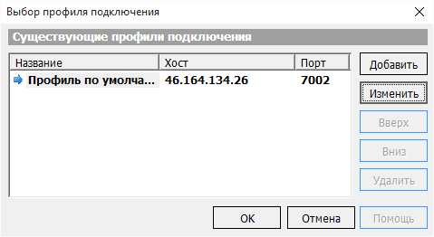
У вікні «Выбор профиля подключения» натисніть «Изменить» та у вікні
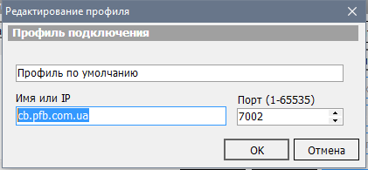
«Редактирование профиля» в полі «Имя или IP» введіть: cb.pfb.com.ua
Якщо при з’єднанні ви отримуєте помилку, тоді змініть адресу на ip, як вказано на зображенні.
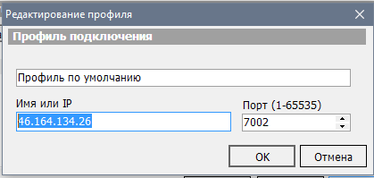
Натисніть кнопку «ОК» та у наступному вікні ще раз «ОК».
Перейдіть на закладку «Безопасность»
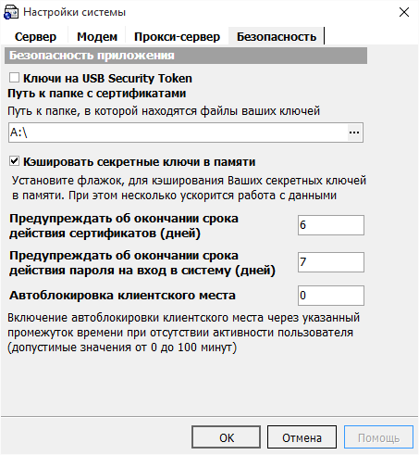
В полі «Путь к папке, в которой находятся файлы внешних ключем» виберіть папку, куди ви перемістили файли сертифікатів. Див. п. 4.
Натисніть ОК та потім кнопку «Принять».
Далі програма буде намагатись з'єднатись з банком. У разі успішного з'єднання програма запропонує виконати зміну паролю. В полі Старий пароль вводите пароль отриманий у банку, у полі «Новый пароль» та «Повторите ввод пароля» вводите новий пароль, який у подальшому буде вашим робочим паролем на вхід у систему.
Якщо з'єднання з банком не відбулося, наприклад з помилкою
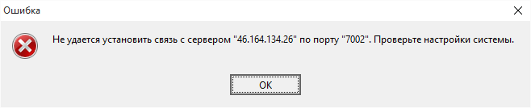
Вам необхідно звернутися до ІТ підрозділу банку.

Потім виконується заміна транспортного сертифікату на робочий.
Витяг з інструкції "Руководство пользователя_Windows.doc"

Первичная синхронизация данных
После первого подключения к системе вы должны произвести ее инициализацию, то есть получить постоянные сертификаты для работы с системой, а также первичную синхронизацию, то есть загрузить в локальную БД системы данные с сервера банка:
- При первом входе в систему на экране появляется форма, в которой сообщается, что срок действия сертификатов заканчивается через 1 день, и предлагается перейти к генерации рабочих сертификатов и ключей.
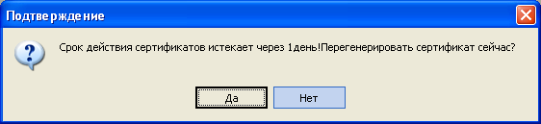
Нажатие кнопки «НЕТ» - откладывает этот процесс на неопределенное время – до очередной попытки пользователя связаться с банком.
Нажатие кнопки «ДА» - активизирует процесс перегенерации ключей и сертификатов.
- Следующий этап – «Генерация сертификата» (см. «Генерация сертификата»).
- После успешной генерации рабочих сертификатов и ключей необходимо указать, начиная с какой даты вы хотите загрузить данные в локальную БД системы из БД банка. Введите необходимую дату или установите флажок «Получить все имеющиеся документы за все время», если хотите загрузить все данные. Затем нажмите кнопку «ОК».
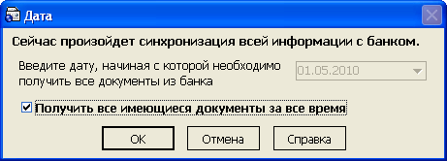

Работа с сертификатами
Сертификат пользователя предназначен для шифрования данных, отправляемых пользователем на сервер.
Сертификат выдается пользователю центром сертификации (например, банком) после того, как пользователь сгенерировал секретный ключ и отправил запрос на получение сертификата.
Основные параметры сертификата:
- Кому выдан – имя пользователя, которому выдан данный сертификат;
- Кем выдан - название центра сертификации, выдавшего данный сертификат пользователю;
- Действителен с - дата начала действия сертификата;
- Действителен по - дата окончания действия сертификата.

При подключении пользователя система проверяет наличие у него сертификата, позволяющего шифровать данные и отправлять их на сервер. Сертификат должен быть выдан определенным центром сертификации.
Внимание! При восстановлении и перегенерации сертификатов система может производить проверку пароля пользователя∗ согласно справочнику запрещенных паролей (пароль не должен состоять из регулярных последовательностей символов, например, 11111, 12345, qwerty и т.п.), а также проверку пароля пользователя на содержание персональной информации (логина, номера телефона, даты рождения). Параметры и необходимость проверки задаются администратором системы. Если проверка включена, и ваш пароль не удовлетворяет ее условиям, вы получите сообщение о том, что ваш пароль не соответствует политике безопасности паролей банка. В этом случае потребуется смена пароля.

Генерация сертификата
При наличии первичного сертификата вы можете войти в систему. Однако для дальнейшей работы с системой вам необходимо будет отправить запрос в банк на получение рабочих сертификатов. Отправить запрос можно при помощи функции «Генерация сертификата» (Администрирование/Генерация сертификатов).
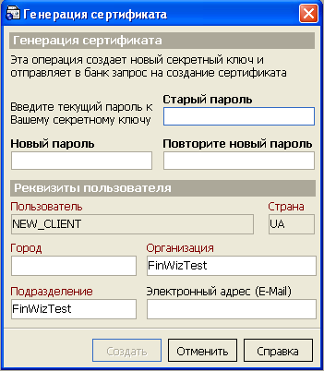

Описание элементов
Наименование поля | Содержимое поля
Старый пароль | Укажите пароль на секретный ключ, который вам выдал администратор системы iFOBS.  Если вы не хотите изменять свой пароль, просто введите во все три поля свой текущий пароль к секретному ключу
Новый пароль | Укажите новый пароль на секретный ключ, которым Вам будет удобно пользоваться.  Внимание! В системе осуществляется проверка пароля на допустимые символы. Допустимыми являются только латинские буквы разных регистров, цифры и символы:  ! " # $ % & ' ( ) * + , - . / : ; < = > ? @ [ \ ] ^ _ ` { | } ~ Все прочие символы, пробел и русские буквы игнорируются.
Повторите новый пароль | Повторите ввод нового пароля на секретный ключ
Далее идет ряд информационных полей, заполненных администратором при регистрации вашей учетной записи в системе iFOBS. Информация будет использована системой для формирования отчета о рабочем сертификате
Пользователь | Ваш логин в системе iFOBS. Поле не доступно для редактирования
Страна | Сокращенное наименование страны (Украина – UA) для корректного формирования нового сертификата. Поле не доступно для редактирования
Город | Город, в котором зарегистрирована организация
Организация | Наименование вашей организации
Подразделение | Подразделение вашей организации
Электронный адрес | Электронный адрес вашей организации
- Для генерации запроса на сертификат нажмите кнопку «Создать»;
- Система отправит в банк запрос на создание рабочего сертификата. После успешной генерации на экран будет выведено сообщение:
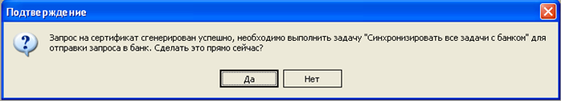

- После нажатия кнопки «Да» система начнет синхронизацию данных (см. «Первичная синхронизация данных»);
Внимание! Первичная синхронизация может занять несколько минут – скорость зависит от способа связи с банком, мощности канала связи и размера пакетов данных. Если вы прервете синхронизацию, нажав кнопку «Прервать», система «откатит» состояние данных в локальной БД до состояния на момент начала синхронизации.
- По окончании процесса синхронизации с банком пользователю выдается сообщение:
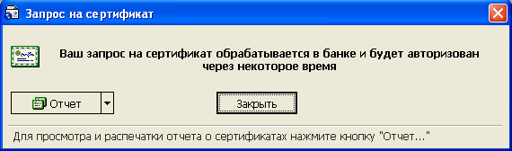

- Через некоторое время (около 10 минут) после авторизации запроса на генерацию рабочего сертификата администратором системы iFOBS необходимо провести повторную синхронизацию;
- В случае если Ваш запрос на генерацию нового сертификата еще не обработан банком, система выдаст сообщение:
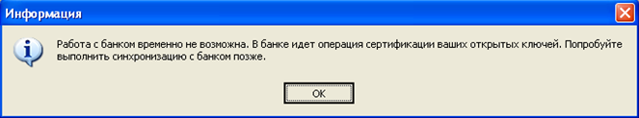
- В случае если Ваш запрос на генерацию нового сертификата был обработан банком, система выдаст сообщение:
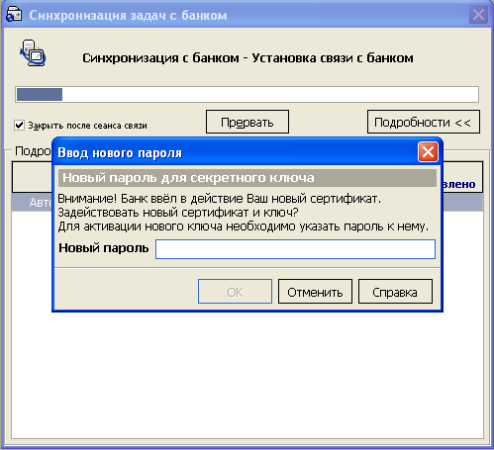

- Здесь необходимо указать введенный ранее новый пароль на новый ключ, для подтверждения того, что ключ получает именно тот пользователь;
- При успешной активации нового сертификата и ключа процесс синхронизации с банком продолжится, и на рабочее место пользователя загрузится из банка основная информация для работы с системой (см. «Error: Reference source not found»).

У разі виникнення питань, або нештатних ситуацій звертайтесь до ІТ підрозділу банку.
Контакти
телефони
0536-796566 у м.Кременчуці
044 4820992 у м.Києві
E-mail - admin@kpfb.poltava.ua

 Дополнительная функциональность

